Warszawa, 16.06.2020 r.
Informacja prasowa
Nic już nie powstrzyma Cię w organizacji wesela! Jaki styl przyjęcia wybierzesz?

Narzeczeni odetchnęli z ulgą – sezon ślubny rozpoczął się na nowo. Młoda para wraz z rodziną i przyjaciółmi może świętować zawarcie związku małżeńskiego w gronie do 150 osób. Czas więc na szybką mobilizację i powrót do przygotowań. Jeśli stoicie właśnie przed wyborem ostatecznego menu i alkoholu, przeczytajcie o tym, czym kierować się dobierając wino na swoje przyjęcie.
Wino idealnie pasuje do obiadu, kolacji, a także świetnie smakuje bez towarzystwa. Coraz częściej narzeczeni decydują się więc, by urozmaicić nim menu weselnych trunków. Wytrawne czy słodkie? Białe, a może czerwone? Jakie wino na wybrać, aby pasowało do przede wszystkim do menu, ale też do stylistyki przyjęcia?

Boho Wedding, czyli wesele w stodole – białe wino

Ostatnio coraz bardziej popularny stał się klimat barn weddings, czyli wesel organizowanych w stodołach. Tego rodzaju przyjęcia odbywają się zazwyczaj w klimatycznej, malowniczej przestrzeni. Boho to styl artystycznej bohemy, kojarzony głównie z naturalnością, latem oraz wakacyjnym luzem. Aranżacje stodół w stylu boho przybierają wiele niepowtarzalnych form. W ten styl idealnie wpasowują się kute żyrandole przyozdobione łąkowymi kwiatami, autentyczne drewniane stare belki, które można owinąć girlandami świateł, duże okna czy oryginalne detale. W klimat takiego przyjęcia idealnie wkomponuje się rześkie, świeże, białe półsłodkie wino Oak View. Jego intensywny smak owoców tropikalnych z subtelnym ziołowym akcentem świetnie dopełni smak dań z dodatkiem owoców oraz deserów.
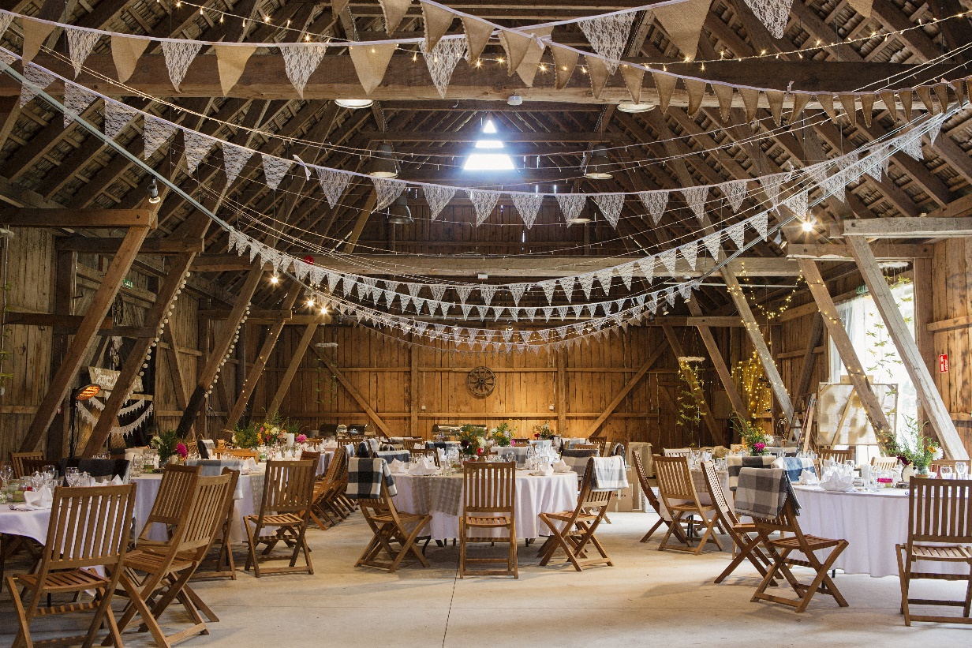

Eleganckie wesele w restauracji, w stylu glamour – czerwone wino

Glamour to styl, który nigdy nie traci na popularności i w dalszym ciągu chętnie jest wybierany przez nowożeńców. Doskonałym miejscem na takie wesela są eleganckie wnętrza dworków, pałacyków i zamków. Bogactwo zdobień, przepych i luksus idealnie dopełni kolor czerwonego wina w kieliszkach. Najlepiej sprawdzi się to półwytrawne o intensywnym, rozwijającym się aromacie czarnej wiśni z nutą wanilii w tle. Kalifornijskie Oak View będzie doskonałym uzupełnieniem dań na bazie czerwonych mięs oraz serów.

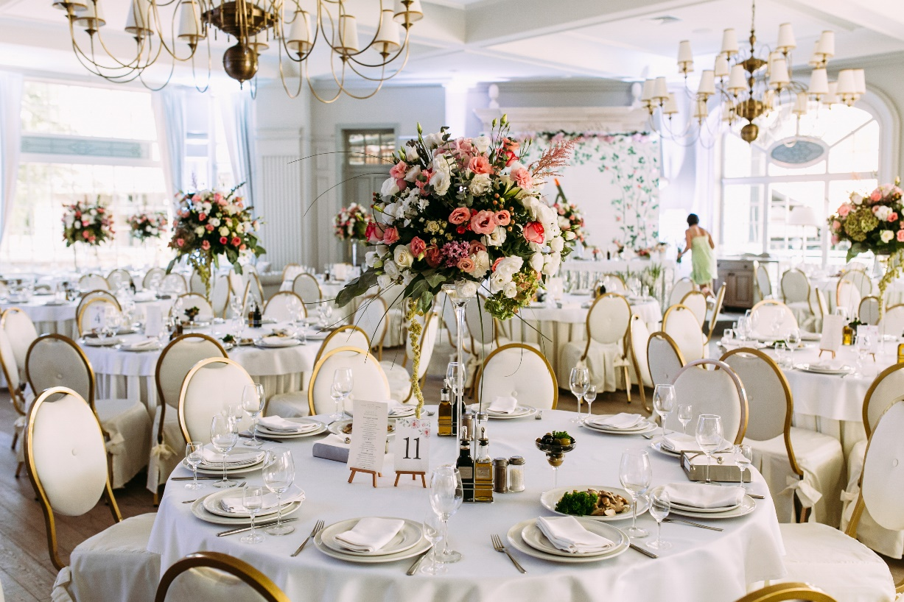

Ślub i przyjęcie pod chmurką – różowe wino

Wesela plenerowe to wydarzenie niczym z bajki – nie ma chyba romantyczniejszego miejsca na zaślubiny niż otwarta przestrzeń w pięknych okoliczności przyrody! Największą dekoracją tego rodzaju wesela będzie po prostu natura i wcale musi to być nią od razu piaszczysta, tropikalna plaża. Promienie zachodzącego słońca i delikatna bryza nada przyjęciu niepowtarzalnej atmosfery. W ten klimat idealnie wkomponuje się półsłodkie Oak View o rubinoworóżowym kolorze i delikatnym aromacie jagód i śliwek. Wyśmienite samo w sobie, jak również jako akompaniament deserów lub lekkich potraw. Ten letni trunek nie tylko świetnie smakuje, ale też pięknie wygląda na zdjęciach!

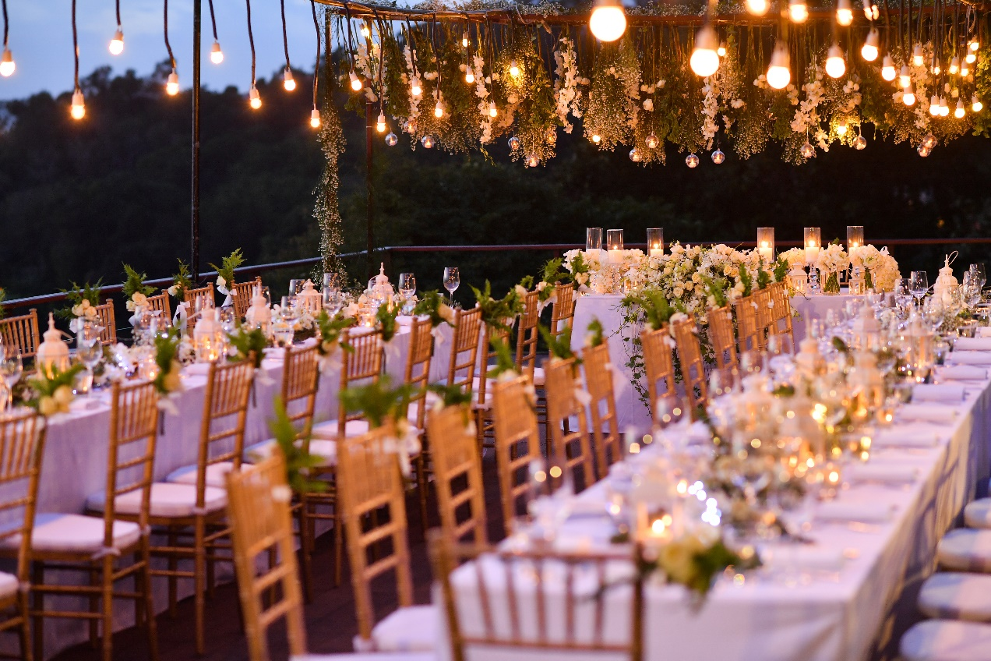
Czas ucieka nieubłaganie. Niezależnie jednak od wszystkiego, pamiętajcie, żeby przygotowania nie przysłoniły Wam radości z pięknego dnia, który wkrótce przeżyjecie!

O marce Oak View:
Kalifornia pozostaje jednym z największych producentów wina na świecie i bardzo popularnym miejscem dla enoturystów. Nieustannie smagane dotykiem słonecznych promieni, słynące z idealnego mikroklimatu i warunków do uprawy kalifornijskie winnice, przyniosły owoce w postaci gamy produktów Oak View. Białe, różowe, czerwone, półsłodkie i półwytrawne – wszystkie gatunki wytworzono z niezmiennie największą starannością, dbając o zachowanie owocowej i zrównoważonej kompozycji smakowej oraz zachowując delikatny i gładki charakter.
Kontakt dla mediów:
Dominika Kaczyńska, dominika.kaczynska@lbrelations.pl, tel. 536 022 809
Zuzanna Bieńko, zuzanna.bienko@lbrelations.pl, tel. 533 310 339

